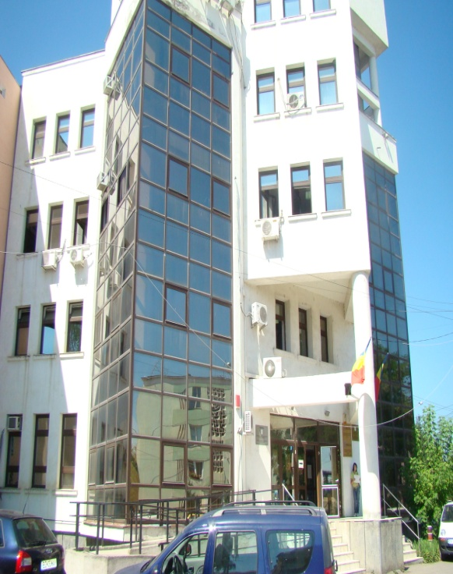
A Kovászna Megyei
Munkaerőfoglalkoztatási Ügynökség
vár benneteket
munkaerőbörzére!

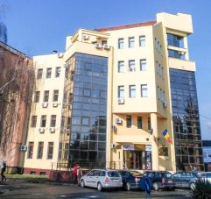

Szeretnél dolgozni?
Munkahelyet keresel?
Legyen nálad egy önéletrajz és egy szándéknyilatkozat!
Megtalálsz minket 2022 január 26.-án, 10.00 órától
Kovásznán, a Városi Kultúrház
1918 December 1 utca 1-es szám alatti székhelyén.

